Chapitre 1 Contexte scientifique

\noindent Les estuaires sont le lieu de rencontre des eaux fluviales et des eaux marines. Ce sont des écosystèmes uniques, très riches en biodiversité, qui sont le lien terre-océan. Ainsi, ils apportent les nutriments nécessaires à la vie dans les océans et des sédiments qui servent à consolider et maintenir les traits de côtes. Véritables vecteurs de transport, les pollutions d'origine humaine transitent aussi par les estuaires. C'est ainsi qu'environ 80 \% de l'apport de plastiques à l'océan est estimé parvenir par les 1000 plus grands fleuves (\cite{Meijer}). \\

\noindent Éléments centraux du continuum terre-mer, les estuaires et les deltas sont cruciaux à protéger et préserver, pour la survie des espèces qu'ils abritent, et pour les services écosystémiques nombreux qu'ils rendent, dont la pêche ou navigation ne sont qu'un exemple. Ce sont aussi des endroits fertiles et ouverts au commerce, qui font partie des berceaux de l'humanité, et abritent actuellement plus de 60 \% de la population mondiale. \\

\noindent Les estuaires sont extrêmement nombreux à travers le monde, mais, par la variété des structures géologiques, la diversité des régimes de débit, les particularités des morphologies côtières, ou bien les intensités de marées, ils présentent un très large panel de dynamiques et de comportements très différents. Ainsi, la stratification dans un fjord ne fonctionne pas de la même manière que dans un estuaire d'un méga-delta, par exemple. \\

\noindent Les sédiments, sources vitales pour la morphologie des côtes ou encore pour les écosystèmes marins, sont transportés par rivières et fleuves à travers l'espace continental. Là encore, les estuaires constituent leur dernier point de passage avant d'atteindre le proche côtier. La dynamique sédimentaire au sein des estuaires est déterminante, et peut être fortement perturbée par les activités anthropiques. Cette dynamique est primordiale à comprendre pour mieux documenter les perturbations, actuelles et futures, ou encore pour y caractériser les causes des risques d'érosion ou d'envasement. \\

\noindent Cette thèse débute donc avec une introduction au fonctionnement hydrodynamique des estuaires. Les connaissances sur la dynamique sédimentaire en estuaire sont développées ensuite. Enfin, la région d'étude est présentée, suivie de la description des objectifs de thèse. \\

# \section{Revue des connaissances de l'hydrodynamique en estuaire}\label{Sect:Hydro_estuaries}

## \subsection{Une diversité de configurations et de morphologies d'estuaires}

\noindent Un large panel d'estuaires est observé à travers le monde, donnant de multiples configurations dont les paramètres géo-morphologiques tels que les profondeurs, pentes, largeurs, longueurs, convergence des berges, couvertures sédimentaires, etc., varient. Il en résulte de très différentes spécificités, impactant largement l'hydrodynamique (mais aussi la dynamique sédimentaire) de ces estuaires. Ainsi, pour des conditions similaires (amplitude de marée, débit par exemple), deux configurations très éloignées n'auront pas la même réponse hydrodynamique (circulation par exemple). Rapprochées et catégorisées selon certaines de leurs caractéristiques dans la littérature, la première section présente les grandes familles d'estuaires. Puis, les particularités des estuaires alluviaux et des zones deltaïques, qui concernent la région d'étude de cette thèse, sont plus finement décrits. Enfin, nous décrivons plus particulièrement les deltas de flots et de jusant, des structures particulières retrouvées dans certains contextes dans les estuaires. \\

## \subsubsection{Différences géomorphiques}

\noindent Les grandes familles d'estuaires, classifiées par \cite{Pritchard_1952} ou \cite{Fairbridge_1980}, présentent une certaine homogénéité géographique. Cela s'explique par les conditions de formation géologiques semblables. Pritchard propose trois grandes familles estuariennes. Les \textbf{fjords}, formés par une érosion glaciaire qui a élargi les vallées fluviales existantes, se retrouvent aux hautes latitudes, principalement sur les côtes Norvégiennes et Canadiennes. Le relief avoisinant est très escarpé. Très profonds, les fjords peuvent atteindre plusieurs centaines de mètres de fond. Le passage entre le fjord et l'océan est, lui, peu profond, générant alors une large dominance de l'apport d'eau douce face au prisme tidal. Les \textbf{estuaires de plaine côtière} se sont formés, eux, par remplissage des vallées fluviales à la suite de fontes de glaces. Ils sont caractérisés par un chenal principal plus profond, sinueux, bordé de bancs de vase. Peu profonds, d'une trentaine de mètres au maximum, l'apport d'eau douce est souvent plus faible par rapport aux eaux marines amenés par la marée, ces estuaires se trouvent essentiellement aux latitudes tempérées : côte est des États-Unis (Chesapeake, St-Laurent, Hudson) ou Europe (Gironde, Seine, Southampton Water...). Enfin, mes \textbf{estuaires à barre sédimentaire}, se sont aussi formés par remplissage de vallées fluviales à la suite de l'ère glaciaire, mais se distinguent par une forte sédimentation (dépôt de sédiments), présentant alors une barre sédimentaire à l'embouchure, au point de déferlement des vagues. Les estuaires de cette famille sont peu profonds, contiennent des lagunes, et montrent une forte évolution de leur morphologie, gouvernée par le régime fluvial. Ils se retrouvent dans les zones tropicales à faible marnage (comme le Fleuve Sénégal), ou bien dans des estuaires à fort taux de sédimentation (Rhône, France). \\

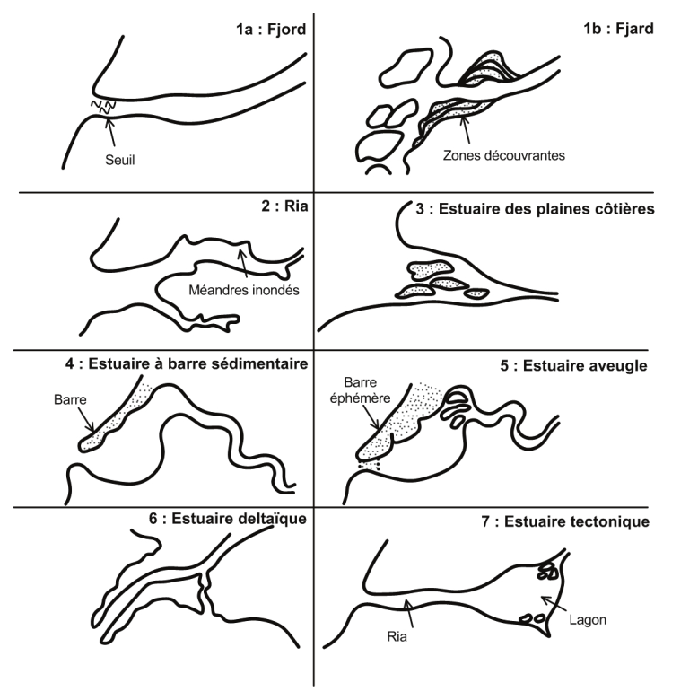

\begin{figure}[h!]

%\setcapwidth{0.6\textwidth}

\checkoddpage

\edef\side{\ifoddpage l\else r\fi}%

\makebox[\textwidth][\side]{%

\begin{minipage}[t]{1\linewidth}

\centering

\includegraphics[width=0.8\textwidth]{Figures/Intro_hydro/Fairbridge_classif_Perillo_from_florence.png}

\caption{Classification des types d'estuaires selon \cite{Fairbridge_1980}, issu de \cite{Perillo_1995} et \cite{Toublanc_2013}.}

\label{fig:Fairbridge}

\end{minipage}

}

\end{figure}

### \subsubsection{Estuaires alluviaux et zones deltaïques}

\noindent La classification de Pritchard distingue trois groupes, présentés auparavant. Celle de Fairbridge, plus détaillée, distingue différents sous-groupes : les fjords sont distingués des fjards à partir de leurs reliefs découvrants ou non (voir Fig. \ref{fig:Fairbridge}), et les estuaires à barre sédimentaire sont séparés des estuaires aveugles (qui se retrouvent sans connexion à l'océan en saison sèche). Apparaissent aussi les dénominations d'estuaire ria et tectonique, deux types similaires, pour lequel l'estuaire tectonique possède en plus un lagon en amont. Enfin, l'estuaire deltaïque apparait, caractérisé par un delta à son embouchure créée par le dépôt massif de sédiments. Il s'agit bien là de la description d’une configuration estuarienne, distincte des méga-delta, tels que le Ganges-Brahmapoutre, le Mékong ou le Fleuve Rouge, qui sont des systèmes à part entière. \\

\noindent À la fois type d'estuaires et systèmes à part, la dénomination de delta peut porter à confusion. Les méga-deltas, tels que le delta du Nil, du Mékong, du Mississippi, du Ganges ou celui du Fleuve Rouge, sont des systèmes deltaïques de large ampleur, composés de nombreux bras adjacents. Ces systèmes se formés durant le milieu de l'Holocène, par accumulation de sédiments fluviaux en surplus à l'interface terre-mer. Les systèmes deltaïques ont généralement des tendances sur le long terme à la porgradation, i.e. se propageant (TODO CITE Galloway 1975).

### \subsubsection{Delta de jusant et delta de flot}

\noindent Une embouchure tidale est « une ouverture à travers le littoral permettant aux eaux océaniques de pénétrer dans les terres en offrant une connexion entre l’océan et les baies, lagunes et marais côtiers » (D. M. FitzGerald in \cite{Schwarz_Howell_2005}). Bien que décrivant habituellement des systèmes côtiers différant des estuaires (lagunes par exemple), les embouchures tidales peuvent aussi exister dans certains estuaires. Les embouchures tidales se décomposent en trois catégories : les deltas de flot, les deltas de jusant et les passes tidales, ayant toutes en commun un chenal qui connecte le système côtier à l'océan, ainsi qu'une étendue d'eau calme, protégée par des barrières littorales ou barres sableuses. Les dimensions de l'embouchure tidale dépendent du volume d'eau qui transite entre l'océan et l'estuaire, et les courants de marée sont responsables de la dynamique sédimentaire. \\

#### \paragraph{La passe tidale}

\noindent La passe tidale correspond à la partie la plus étroite du système, entre les deux deltas de flot et de jusant, l'eau et les sédiments échangés au cours du cycle de marée transitent tous par cette ouverture. Dans le cas où l’embouchure tidale se trouve dans un estuaire, la passe peut être délimitée par la ou les flèches sableuses fermant cet estuaire. \\

#### \paragraph{Delta de flot}

\noindent Les deltas de flot se forment dans la partie intérieure du système côtier (baie, lagon, estuaire), et sont habituellement constitués d’un unique lobe en forme de fer à cheval (Fig. \ref{fig:delta_flot}, TODO CITE Hayes et al. 1973, Hayes 1977). Des exemples sont la rivière Essex (Massassuchets, USA), décrites dans \cite{Hayes_1980}, ou le delta de flot au sein d'un estuaire en Afrique du sud \cite{Bursey_Wooldridge_2003}.

\noindent Le delta de flot est constitué d'une rampe de flot (1, voir Fig. \ref{fig:delta_flot}), chenal peu profond, reliant la passe tidale et la zone intertidale du delta. Les chenaux de flot (2), dominés par les courants de flot, prolongent la rampe et apportent les sédiments au delta. Le bouclier de jusant (3) est la limite du delta et sa partie la plus élevée, qui peut donc être couverte de végétation. La flèche de jusant (4) est formée par les courants de jusant qui ont érodé le bouclier. Des lobes de débordement (5) peuvent exister si les courants de jusants franchissent le bouclier de jusant. \\

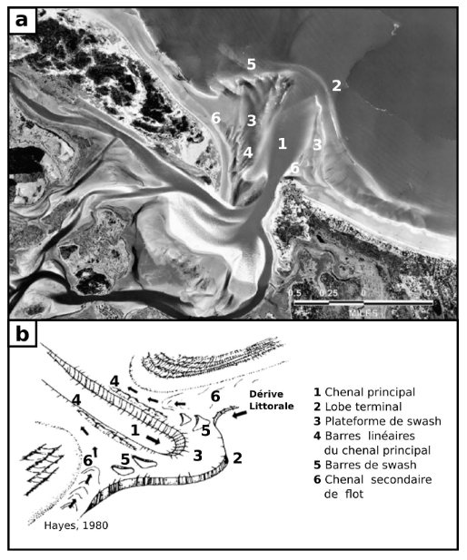

\begin{figure}[h!]

%\setcapwidth{0.6\textwidth}

\checkoddpage

\edef\side{\ifoddpage l\else r\fi}%

\makebox[\textwidth][\side]{%

\begin{minipage}[t]{1\linewidth}

\centering

\includegraphics[width=0.6\textwidth]{Figures/Intro_hydro/Delta_flot_XPellerin.png}

\caption{Photographie du delta de flot de la rivière Essex, Massachusetts (États-Unis), dans Hayes (1980), modifiée (a) et schéma d’un delta de flot, d’après Hayes (1980) (b), issue de \cite{Bas_2018}}

\label{fig:delta_flot}

\end{minipage}

}

\end{figure}

\noindent La recirculation dirige la dynamique sédimentaire dans le delta de flot. Le flot remet en suspension les sédiments déposés dans la passe tidale et les transporte à l'intérieur du delta de flot, où ils se déposent dans les chenaux de jusant internes, puis dans les chenaux de flot et sur le bouclier (voir TODO FIG). Au moment du jusant, les vitesses maximales de courants sont atteintes autour de la mi-marée. Les sédiments sont transportés vers l'embouchure, se déposent en chemin en formant la pointe de jusant ou bien se déposent dans le chenal principal et le delta de jusant. \\

#### \paragraph{Deltas de jusant}

\noindent Le delta de jusant se forme sur la partie externe de l'embouchure, par accumulation de sédiments transportés par les courants de jusant. Le marnage, l’agitation et le stock sédimentaire disponible contrôlent son extension. Les différents éléments constituant ce delta (voir Fig. \ref{fig:delta_jusant}) sont :

\begin{itemize}

\item le chenal principal, qui relie la passe tidale et l'océan après avoir traversé le delta de jusant. Il est maintenu et dominé par les courants de jusant.

\item le lobe terminal, qui correspond au lieu de dépôt des sédiments par les courants de jusant. Des vagues peuvent déferler à son bord, à cause de la pente importante qui existe.

\item la plateforme de swash, qui est la zone intertidale du delta de part et d'autre du chenal, elle est assez plate.

\item les barres linéaires du chenal principal, qui tendent à augmenter la vitesse des courants de jusant.

\item les barres de swash. Elles se forment par les vagues sur la plateforme de swash ou bien sur le lobe terminal. Leurs dimensions évoluent entre leur formation (100 m long x 10 m large) et leur arrivée proche du rivage (1 km lon x 200 m large x 1 m haut).

\item les chenaux secondaires de flot. Il s'agit de chenaux pris par le flot pour rejoindre l'embouchure tidale, situés sur les côtés du delta.

\end{itemize}

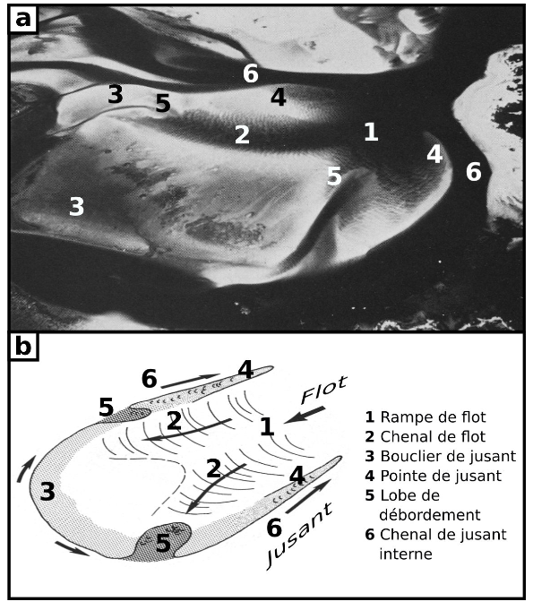

\begin{figure}[h!]

%\setcapwidth{0.6\textwidth}

\checkoddpage

\edef\side{\ifoddpage l\else r\fi}%

\makebox[\textwidth][\side]{%

\begin{minipage}[t]{1\linewidth}

\centering

\includegraphics[width=0.6\textwidth]{Figures/Intro_hydro/Delta_jusant_Xpellerin.png}

\caption{Photographie du delta de flot de la rivière Essex, Massachusetts (États-Unis), dans Hayes (1980), modifiée (a) et schéma d’un delta de jusant, d’après Hayes (1980) (b), issu de \cite{Bas_2018}}

\label{fig:delta_jusant}

\end{minipage}

}

\end{figure}

\noindent Le delta de jusant évolue durant le cycle de marée. Dans un premier temps, les sédiments sont transportés par les courants de jusant vers le lobe terminal. Les vagues participent activement à la formation et au maintien du delta de jusant, créant plusieurs petites barres de swash autour du delta de jusant, que ces vagues amènent ensuite vers la côte. Une fois sur la plateforme de swash, les barres peuvent prendre deux directions : vers le chenal principal, devenant ensuite des barres linéaires au chenal ou bien arriver dans le chenal (et devenir un stock remobilisable par le courant de jusant suivant), ou bien vers la côte, qu'elles viennent engraisser jusqu'à être transportées vers le chenal principal par les courants de flots suivants, se transformant en stock sédimentaire disponible et mobilisable. \\

## \subsection{Les différents éléments clés forçant un estuaire}

\noindent La zone estuarienne est définie comme une zone de rencontre des eaux, douces provenant du fleuve, et salées, issues du plateau côtier. Dans le continuum terre-mer, il s'agit de l'endroit par excellence de ce "continuum", cette continuité, entre, à l'amont, le domaine des hydrologues, et à l'aval, celui des océanographes.

\noindent Les estuaires sont des lieux à la dynamique complexe, par la rencontre de ces deux milieux fort différents. La circulation y est donc complexe et régie par différentes composantes : d'un côté, le débit fluvial, dépendant du ruissellement sur tout le bassin versant, de l'autre, des afflux d'eaux marines, salées et plus denses, déterminés par le cycle de marée. D'autres paramètres, tels que le vent ou les vagues, peuvent modifier circulation, mélange et stratification. Ces différents forçages sont présentés en suivant. \\

### \subsubsection{La marée}

#### \paragraph{Généralités}

\noindent Communément définie comme la variation de la hauteur d'eau océanique en lien avec les astres (principalement la Lune et le Soleil), le signal de la marée peut se décomposer en plusieurs ondes. Les ondes principales sont les ondes semi-diurnes, i.e. dont la période est comprise autour de 12h, M2 et S2, générée par la Lune et par le Soleil respectivement (M et S pour Moon et Sun, 2 pour l'activité semi-diurne), et les ondes diurnes K1 et O1. L’onde K1 a pour origine les variations de déclinaison de la Lune et du Soleil ; sa période est d'une journée sidérale (23 h 56 min). L’onde O1 est induite par les variations de déclinaison de la Lune, et sa période est d'un jour lunaire (24 h et 50 min). La marée est ainsi une somme de composantes directement liées à des astres (M2 et S2), et d'ondes créées de l'interaction d'une onde avec elle-même (M4 est due à l'interaction de M2 avec elle-même) ou bien d'interactions entre ondes (K2 est l'onde lunisolaire semi-diurne). Une décomposition harmonique permet de déterminer l'amplitude de marée de chaque onde et donc de la marée résultante très précisément. \\

#### \paragraph{Régimes de marées : de semi-diurne à diurne}

\noindent En se propageant le long du plateau continental, l'onde de marée peut être sensible à des variations bathymétriques, ou entrer en résonance. L'amplitude et la propagation de la marée s'en trouve modifiée, donnant lieu à différentes conditions de marée à travers le monde (\ref{fig:régime_marée}).

\noindent Les différentes ondes composant le signal de la marée peuvent s'agencer de différentes manières, résultant en différents nombres de pleines mers et basses mers. La marée peut être \textbf{semi-diurne}, c'est-à-dire comprendre deux marées hautes et deux marées basses par jour dont les amplitudes sont similaires. Les marées peuvent aussi être \textbf{diurnes}, comprenant une seule marée haute et basse par jour. Des cas intermédiaires existent aussi, comme les marées \textbf{semi-diurne à inégalité diurne}, qui décrivent deux marées hautes et basses par jour, dont les amplitudes sont significativement différentes. Enfin, les \textbf{marées mixtes} sont un mélange de marées diurnes et de marées semi-diurnes à inégalité diurnes, qui dépend du cycle lunaire. \\

#### \paragraph{Variations temporelles : le cycle de mortes-eaux/vives-eaux}

\noindent Variant à la fois temporellement (selon les cycles de révolutions des astres) et spatialement (selon la topographie, la bathymétrie, l'amplitude et la propagation des ondes dans le milieu voisin), la marée peut présenter un "régime" différent selon les endroits du globe. La variation de la marée au cours du temps créé notamment le cycle de mortes-eaux et de vives-eaux, un cycle de 28 jours (égal au temps de révolution de la lune) au sein duquel le marnage, i.e. variation de hauteur d'eau entre la marée haute et la marée basse, varie fortement. En effet, le potentiel générateur est maximal proche des nouvelles ou pleines lunes (appelées syzygie), créant alors de fortes marées (vives-eaux). L'inverse est observé durant les périodes de quadratures (premier et dernier quartier de Lune), soit des faibles amplitudes de marées, nommées les mortes-eaux. \\

#### \paragraph{Le marnage}

\noindent Les auteurs Davies 1964 et Hayes 1975 TODO CITE ont donné les termes suivants aux zones présentant les gammes de marnage précises : les zones pour lesquelles le marnage maximal est inférieur à 2 m sont appelées \textbf{microtidales}. Les régions dont l'amplitude de marée est comprise entre 2 et 4 m sont les zones mésotidales, celles qui ont un marnage entre 4 et 6 m sont les zones macrotidales. Enfin, les régions, comme la baie du Mont Saint-Michel, qui présentent un marnage maximal supérieur à 6 m sont nommées "hypertidales". \\

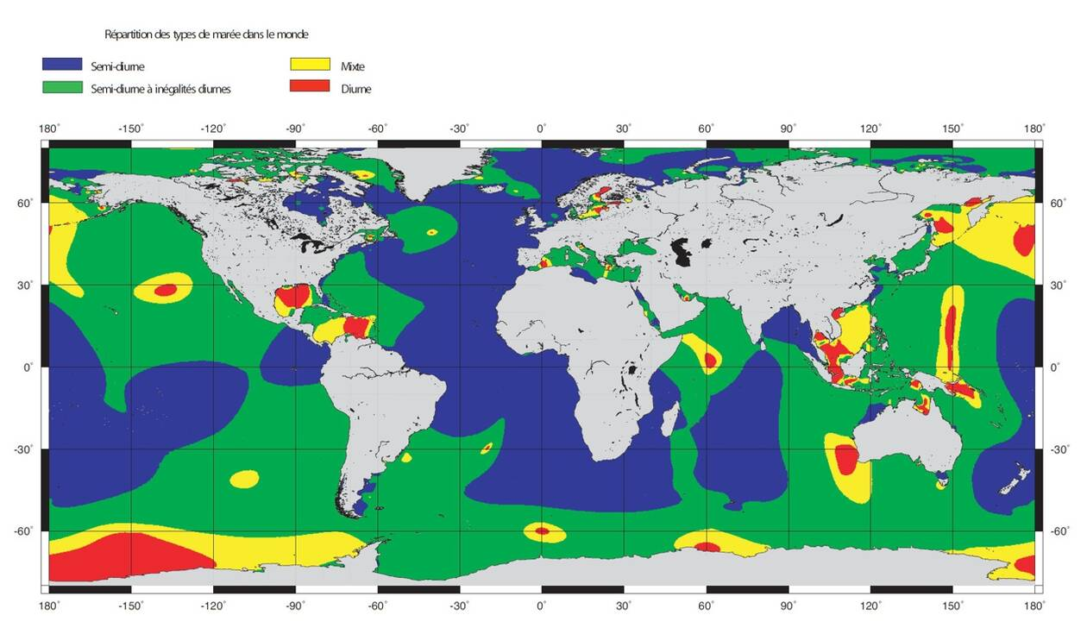

\begin{figure}[h!]

%\setcapwidth{0.6\textwidth}

\checkoddpage

\edef\side{\ifoddpage l\else r\fi}%

\makebox[\textwidth][\side]{%

\begin{minipage}[t]{1\linewidth}

\centering

\includegraphics[width=1\textwidth]{Figures/Intro_hydro/Carte_SHOM_marée_diurne_semi_diurne.jpeg}

\caption{Carte de répartition des différents types de marées dans le monde. Source : SHOM}

\label{fig:régime_marée}

\end{minipage}

}

\end{figure}

#### \paragraph{Propagation de l'onde de marée en estuaire}

\noindent En se propageant dans l'estuaire, la marée peut subir une déformation liée à sa rencontre avec les éléments suivants : la \textbf{convergence des berges} qui donne lieu généralement au rétrécissement de la section d'écoulement, le \textbf{frottement du fond}, qui tend à dissiper l'énergie de marée (et donc diminue l'amplitude de la marée), et la \textbf{diminution de la hauteur d'eau}, impactant alors la vitesse de propagation (égale à $\sqrt{gH}$, avec H la profondeur) et faisant que la pleine mer se propage plus vite que la basse mer (\cite{Allen_Salomon_Bassoullet_Du}). Les paragraphes suivants décrivent comment ces trois paramètres peuvent modifier la nature de l'onde de marée, perturbent le marnage et les vitesses le long de l'estuaire, et peuvent générer une asymétrie dans les phases de la marée estuarienne.\\

##### \subparagraph{Différents types d'onde}

\noindent Selon les combinaisons des éléments décrits précédemment, la marée peut se propager selon trois types d'ondes : une onde stationnaire, progressive ou mixte. Dans le cas des estuaires alluviaux, la marée se propage comme une onde mixte, c'est-à-dire avec un comportement hybride entre une onde progressive et une onde stationnaire. \\

\noindent L'onde progressive est caractérisée par une hauteur d'eau et des vitesses de courants parfaitement en phase, résultant en des vitesses maximales de flot au moment de la marée haute et inversement. Le frottement de fond est nul et la section de propagation est constante, n'étant évidemment pas le cas pour les estuaires réels. \\

\noindent L'onde stationnaire voit le champ de vitesse et de hauteur d'eau déphasé de 90\degree, ainsi qu'une synchronicité des hauteurs d'eau dans tout l'estuaire. Cette configuration n'existe que si un objet réfléchi entièrement l'onde de marée (barrage par exemple). \\

\noindent Enfin, l'onde mixte est le cas réaliste entre les deux types d'ondes décrits auparavant, décrivant donc un déphasage entre 0 et 90\degree entre les hauteurs d'eau et les vitesses. Les estuaires de plaines alluviales ont généralement un déphasage de 0.3 (\cite{Savenije_2005b}), 30-45 mn pour un régime semi-diurne. \\

##### \subparagraph{Évolution le long de l'estuaire du marnage et des vitesses}

%En effet, l'estuaire présente une section très réduite par rapport à l'océan ouvert, ce qui a pour effet, dans la plupart des cas, d'augmenter l'amplitude de marée par accumulation de l'énergie de la marée. Par la suite, l'onde se propage dans un milieu chenalisé, ce qui modifie grandement ses caractéristiques. D'une part, \textbf{la friction} (dépendante de la pente de l'estuaire, de sa couverture sédimentaire ou des variations bathymétriques, entre autres) conditionne la conservation de l'énergie de marée. Une faible friction tend vers la conservation de l'énergie, une forte friction dissipe l'énergie et diminue l'amplitude de marée plus à l'amont. D'autre part, la \textbf{convergence des berges} dirige la "compression" de l'onde de marée, c'est-à-dire l'augmentation (diminution) de la hauteur d'eau si les berges sont plus (moins) convergentes. \\

\noindent La propagation de l'onde de marée dans le milieu chenalisé de l'estuaire modifie grandement ses caractéristiques. En particulier, l'évolution longitudinale du marnage et des vitesses dépend de l'équilibre entre la friction et la convergence des berges. Trois comportements se distinguent selon les valeurs relatives du frottement et de la convergence des berges. \\

\noindent Les estuaires synchrones, d'après la dénomination de \cite{Floch_1961}, idéaux, selon \cite{Savenije_2005b} ou \cite{Dyer_1995}, sont des estuaires pour lesquels la convergence et la friction sont en équilibre. Cela donne lieu à un marnage et à des vitesses constantes le long de l'estuaire jusqu'à l'arrivée dans la partie fluviale du système, qui est, elle, dominée par les frottements, diminuant alors l'amplitude de marée jusqu'à sa disparition totale. Ces estuaires possèdent généralement un chenal linéaire (Fig. \ref{fig:synchronous_estuary} B). L'estuaire de l'Escaut (Scheldt en anglais) est un estuaire synchrone. \\

\noindent Lorsque la convergence prend le pas sur les frottements, ce qui apparaît dans les estuaires en forme d'entonnoir (Fig. \ref{fig:synchronous_estuary} A), une augmentation des vitesses et des amplitudes des courants de marée vers l'amont sont observés, avant que les frottements ne deviennent prédominants. Ce sont les estuaires hypersynchrones, ou amplifiés. Un exemple est l'estuaire de la Gironde. \\% Méandres présents en amont.

\noindent Finalement, une dominance des frottements génère une dissipation de la marée et donc de sa hauteur d'eau, donnant le nom d'estuaire amortis (ou hyposynchrone selon \cite{Floch_1961}). L'estuaire de la Sée dans la baie du Mont-Saint-Michel est hyposynchrone. TODO CITE THESE de Lucille Furgerot. \\

%TODO CITE Le floch 1961. Facteur de convergence $\beta$ critique $\beta = \frac{k}{2\sqrt{gH}}$, k coefficient de frottement linéaire, H hauteur d'eau.

\noindent On notera que cette dénomination peut évoluer au cours du cycle de mortes-eaux/vives-eaux. En effet, des vitesses de courant plus élevées en vives-eaux ont tendance à augmenter la dissipation de la marée par les frottements de fond, pouvant donc générer des conditions synchrones ou hyposynchrones dans un estuaire hypersynchrone durant les mortes-eaux, par exemple (\cite{Allen_Salomon_Bassoullet_Du_Penhoat_DeGrandpré_1980}).

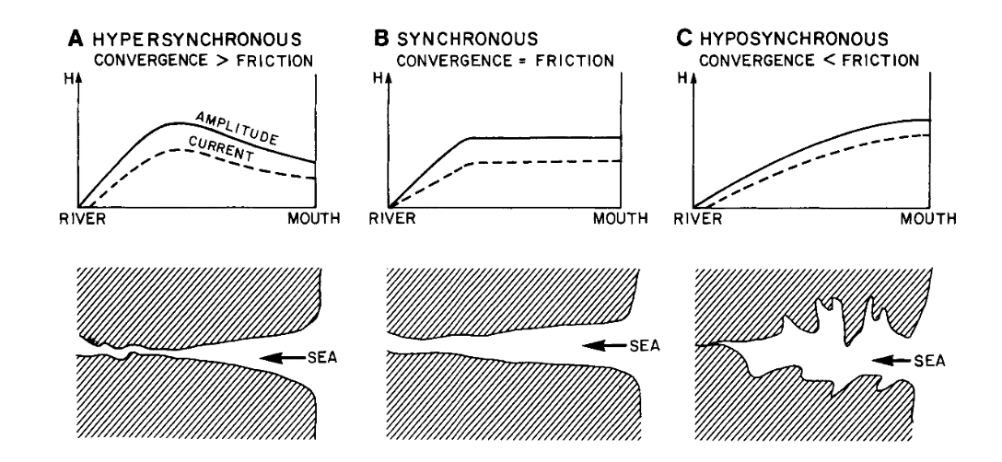

\begin{figure}

\centering

\includegraphics[width=1\linewidth]{Figures//Intro_hydro/tidal_propagation_estuary_Defontaine.png}

\caption{Propagation de la marée selon la forme de l'estuaire et les termes de friction et de convergence. Coastal Sedimentary Environment, TODO CHECK TODO CITE}

\label{fig:synchronous_estuary}

\end{figure}

##### \subparagraph{Asymétrie de marée}

\noindent Nous avons vu que les changements importants de profondeur (H) de la colonne d'eau entre marée haute et basse dans un estuaire où le marnage est grand en regard de la hauteur de la colonne d'eau modifie la propagation de l'onde de marée, onde de surface se propageant en $\sqrt{gH}$. La marée se propage donc plus vite en marée haute qu'en marée basse, et cela peut être l'origine d'un comportement différent entre les périodes de flot (marée montante) et de jusant (marée descendante). Ce phénomène, appelé asymétrie de marée, a été étudié dans plusieurs estuaires (\cite{Dronkers_1986a}, \cite{Friedrichs_Aubrey_1988}, \cite{Wang_Jeuken_Gerritsen_De_Vriend_Kornman_2002}, \cite{Bolle_Wang_Amos_De}, \cite{Toublanc_Brenon_Coulombier_Le_Moine_2015}, \cite{Guo_Wang_Townend_He_2019}).\\

\noindent Plusieurs types d'asymétries ont été rapportés dans la littérature (Dronkers, 1986; Gong et al., 2016; Guo et al., 2019 TODO CITE) et sont schématiss dans la Figure \ref{fig:tidal_asymmetry}. L'asymétrie de marée de durée correspond à une différence significative entre la période de marée montante, et la période de marée descendante, et est calculé à partir des hauteurs d'eau (Fig. \ref{fig:tidal_asymmetry}.a courbe PA et NA). L'asymétrie dans les valeurs maximales de flot et de jusant se rapporte à des vitesses d'une phase significativement plus élevées que l'autre, créant un flot ou un jusant plus énergétique (Fig. \ref{fig:tidal_asymmetry}.b courbe PS et NS). Enfin, l'inégalité entre la durée des étales de marée haute et de marée basse (vitesse nulle) constitue la troisième asymétrie, la moins étudiée. Un flot plus court, des vitesses de flots plus importantes ou une durée plus importante des étales de marée haute résulte en une dominance du flot, et inversement pour les estuaires dominés par le jusant. Dans le cas d'un estuaire dominé par le flot, le transport résiduel est dirigé vers l'amont, favorisant l'import de sédiment dans l'estuaire. Au contraire, la dominance du jusant tend à indiquer une tendance à l'export de sédiment.\\

\noindent Les travaux de \cite{Friedrichs_Aubrey_1988}, \cite{Aubrey_Speer_1985} et TODO CITE Speer et al 1991 ont montré une tendance des estuaires peu profonds à être dominés par les effets de frictions, rendant le flot plus court et plus énergétique et donc dominant, et inversement pour des estuaires plus profonds. Les premiers sont donc généralement dominés par le flot, comme l’estuaire de la Gironde, la Tamar river (UK), les seconds par le jusant, comme la rivière Hudson ou Columbia (USA). Cette asymétrie de marée est reliée aux ondes composées générées par friction, sensibles à la bathymétrie, notamment l'onde M4, dérivant de M2 (e.g., TODO CITE Friedriches and Aubrey 1988). Ainsi, des changements de certaines caractéristiques de l'estuaire telles que la bathymétrie par dragage (\cite{Bolle_Wang_Amos_De}), la section à l'entrée d'un chenal ou le type de sédiments constituant les berges ont un impact sur la propagation de la marée (\cite{Fortunato_Oliveira_2005}) et peuvent modifier la dominance de l'estuaire. Par exemple, une réduction du passage du chenal favorise une dominance du flot (TODO CITE BOON \& BYRNE, 1981), alors que l'apparition de vasières favorise une dominance du flot pour des systèmes soumis à des régimes macrotidaux, mais une dominance du jusant pour des estuaires soumis à d'autres régimes tidaux TODO REF.\\

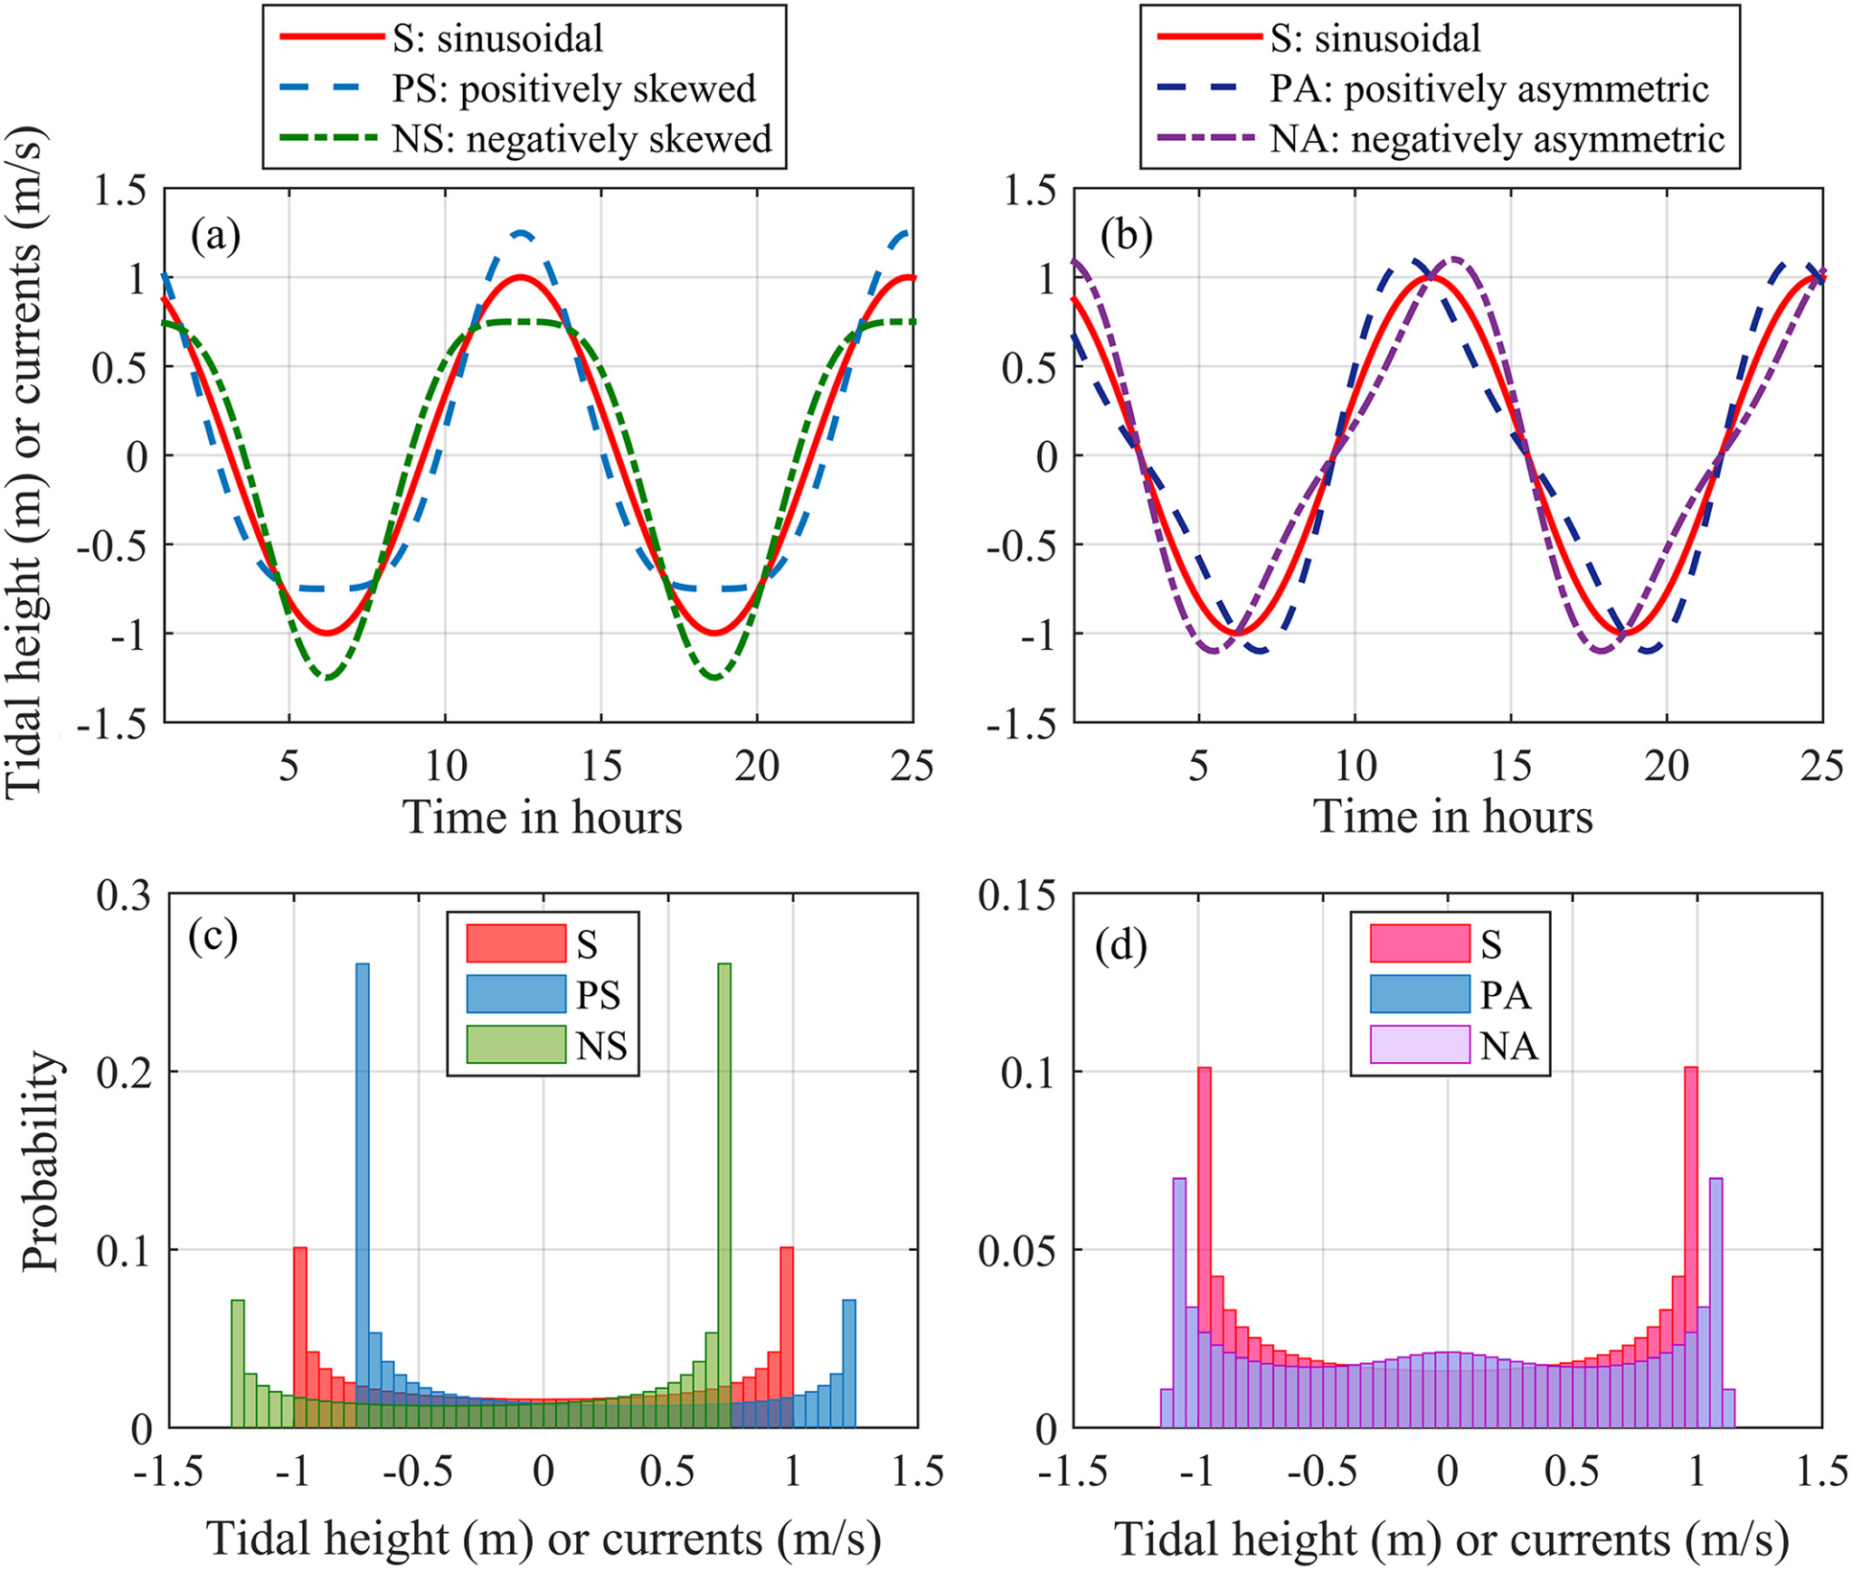

\begin{figure}[h!]

%\setcapwidth{0.6\textwidth}

\checkoddpage

\edef\side{\ifoddpage l\else r\fi}%

\makebox[\textwidth][\side]{%

\begin{minipage}[t]{1\linewidth}

\centering

\includegraphics[width=0.8\textwidth, trim=0 20cm 0 0 ,clip]{Figures/Intro_hydro/Asymmetry_tidal_Guo_2019.png}

\caption{Asymétrie de marée sur les durées de flot et de jusant, ainsi que les vitesses de courants. La figure (b) présente une sinusoïde sans asymétrie (rouge), et des courbes avec asymétrie : flot plus court et jusant plus long (courbe bleu), flot plus long et jusant plus court (violet). D'après \cite{Guo_Wang_Townend_He_2019}.}

\label{fig:tidal_asymmetry}

\end{minipage}

}

\end{figure}

### \subsubsection{Le débit fluvial}

\noindent Le débit fluvial revêt une importance cruciale dans le comportement hydrodynamique d'un estuaire, lui apportant une eau aux caractéristiques très différentes de l'eau marine, notamment en salinité. Cette différence physico-chimique des eaux est essentielle dans la circulation des eaux au sein de l'estuaire, créant un gradient de densité et une circulation de densité. Les eaux fluviales sont aussi vectrices de transport sédimentaire ou de polluants.\\

\noindent Le continuum terre-mer peut être découpé en différentes régions : en amont de l'estuaire se trouve la région dominée par le fleuve (réduction de la section de la rivière, changement de pente et de bathymétrie, dominance des vitesses dues au fleuve contre celles des marées), la zone dominée par la marée se situe en aval de l’estuaire (Fig. Xestuaires_sections). Alors que la marée suit un cycle marnage prévisible, le débit du fleuve est hautement non-linéaire, variant fortement selon les saisons, à plus haute fréquence selon les précipitations, mais aussi à l'échelle événementielle dans le cas de lâchés de barrages dans les zones anthropisées. L'interaction marée-débit évolue donc au cours du temps et impacte la circulation et le mélange des eaux en estuaire. En effet, dans un estuaire dans lequel le débit n'est pas négligeable en comparaison des autres forçages, une augmentation du débit modifie généralement le comportement de la propagation de l'onde de marée. En intégrant le débit dans les équations de \cite{Savenije_1992}, \cite{Horrevoets_Savenije_Schuurman_Graas_2004} ont montré qu'un fort débit réduit l'amplitude de marée en amont de l'estuaire, diminue la vitesse de propagation de la marée basse, et modifie le décalage entre les étales et les pleines et basses mers (changeant donc la nature de l'onde). Le débit joue sur le paramètre de friction. Cela montre que la limite entre l'estuaire fluvial en amont et l'estuaire sous influence tidale est modulé par la marée, comme vu précédemment, mais aussi par le débit.\\

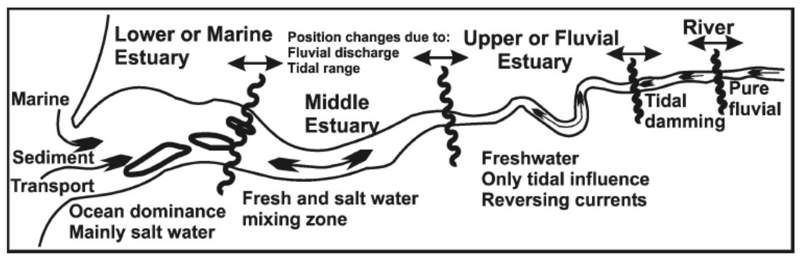

Figure Xestuaire_section : Découpage dans le continuum terre-mer en section selon les facteurs dominants (TODO CITE Perillo et al 1995).

### \subsubsection{Le rôle du vent et des vagues}

\noindent Le vent est un acteur important dans la circulation côtière, pouvant pousser les masses d'eau vers les côtes ou au large, modifiant les niveaux d'eau locaux et générant alors des recirculations en profondeur, qui rééquilibrent la colonne d'eau. Son impact dans le mélange des eaux côtières, et donc pour celles entrant dans l'estuaire, est notable. \\

\noindent Par ailleurs, le vent génère des vagues, créateur de houle au large, et de clapot plus localement. En remettant en suspension les sédiments fins, ces vagues peuvent être vectrices de transport, et, dans le cas d'un transport important, il peut y avoir création de barres sédimentaires. La morphologie de l'estuaire peut donc être modifiée par les vagues, ce qui peut modifier et contraindre la circulation.\\

### \subsubsection{Agencement des différents forçages en un forçage prédominant}

\noindent Les forçages que sont la marée, le débit et les vagues ont été présentés dans la section précédente comme les éléments principaux des systèmes estuariens. L'agencement de leurs contributions respectives (selon les conditions locales, mais dépendant aussi de la configuration géomorphologique), peut donner lieu à une classification selon le forçage prédominant (voir Fig. \ref{} TODO FIG triangle). En 1951, \cite{Stommel_1951} propose une distinction des estuaires entre dominé par la marée, le fleuve ou le vent (i.e. les conditions météorologiques). Cette proposition se base sur le moteur du mouvement et du mélange dans l'estuaire. En 1975, \cite{galloway1975process} propose une classification des systèmes deltaïques selon une dominance des vagues, de la marée ou du débit fluvial. Plus tard, \cite{Dalrymple_Zaitlin_Boyd_1992} et \cite{Boyd_Dalrymple_Zaitlin_1992} étendent cet arrangement selon une dominance des vagues, de la marée ou du débit fluvial à une plus large gamme de systèmes côtiers (estrans, lagons, etc.). Dans le cas d'un estuaire dominé par les vagues, ces dernières transportent les sédiments côtiers vers l'embouchure, entraînant peu à peu la formation d'une flèche sableuse, jusqu'à atteindre une situation stable. Les estuaires à barre sableuse (décrits sur un critère géologique par \cite{Pritchard_1952}) entrent dans cette catégorie (Fleuve Sénégal, Rhône), mais c'est aussi le cas de l'embouchure de la Ba Lat dans le Fleuve Rouge. Les estuaires dominés par la marée possèdent généralement un fort marnage, ou du moins un prisme tidal important en regard de l'apport d'eau douce. Enfin, les auteurs proposent la dénomination de "delta" pour les estuaires dominés par les fleuves.

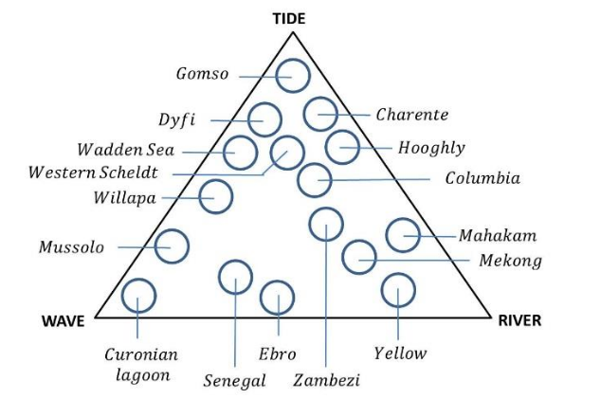

Figure Xtriange : Agencement d’estuaires selon leurs forçages principaux, répartis dans un triangle représentant les forçages marée, débit et vague (TOOD CITE Dalrymple et al., 1992, Boyd et al., 1992).

## \subsection{La notion de mélange et les stratifications résultantes dans les estuaires}

\noindent Les différents forçages pouvant impacter l’hydrodynamique d’un estuaire ont été présentés auparavant. Cette section présente plus précisement l’hydrodynamique dans un estuaire, abordant les questions de mélange et de circulation.

### \subsubsection{Les différentes stratifications rencontrées dans les estuaires et les causes du mélange}

\noindent Plusieurs distributions verticales sont rencontrées dans les estuaires, pouvant changer avec l'évolution des facteurs forçant, notamment au cours du cycle des mortes-eaux/vives-eaux, et sous les variations de débit. Généralement, la marée tend à mélanger la colonne d’eau et le débit génère de la stratification, les vives-eaux favorisent donc le mélange vertical et la saison humide a tendance à augmenter la stratification. La Figure Xdiff_strat schématise ces différentes situations rencontrées.

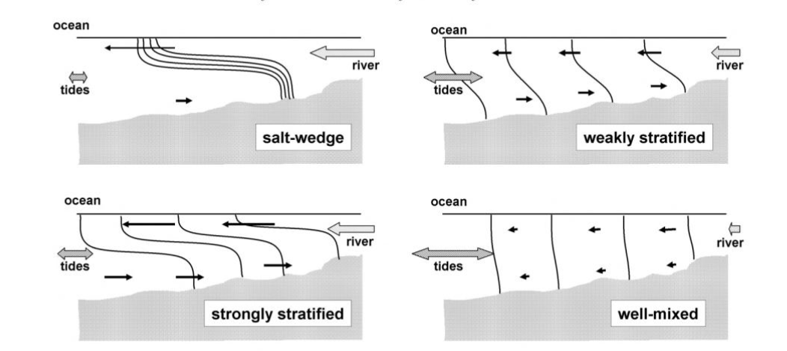

Figure Xdiff_strat: Classification des estuaires selon leur structure de salinité (TODO CITE Valle-Levinson 2010). La taille des flèches montre la force de la marée et du débit, indiquant la dominance du forçage principal.

\noindent TODO CITE Cameron and Pritchard 1963, Dyer 1997 Pritchard 1955 distinguent quatre types d’estuaires. Les estuaires dits à **coin salé** sont appelés ainsi en raison de la présence de deux couches très distinctes, l’eau douce se trouvant au-dessus de l’eau salée dense, confinée au fond de l’estuaire (Fig. Xdiff_strat, haut gauche). Le mélange vertical y est très faible, et le gradient de salinité est très fort. Ce sont généralement des estuaires avec un débit fluvial important. Un estuaire **très stratifié** correspond à une structure ressemblante, mais pour laquelle le mélange horizontal est plus important et le gradient vertical est plus faible (Fig. Xdiff_strat, bas gauche). Dans l’estuaire **peu stratifié**, ou **partiellement mélangé**, le débit fluvial est inférieur à la marée, entraînant une intrusion saline plus importante, gouvernée par la marée. La couche surface s’en retrouve plus salée, avec un écoulement vers l'aval. La vitesse de surface augmente pour évacuer débit fluvial qui se retrouve mélangé avec eau salée, plus de transport d'eau salée. Enfin, un estuaire **bien mélangé** arrive dans un estuaire avec un fort marnage en regard du débit, où le courant marée domine le débit fluvial. Les turbulences au fond sont suffisantes pour mélanger la colonne d'eau (baie de Fundy, Canada, Humber, RU).

\noindent L’augmentation du mélange a pour conséquence d’augmenter la couche de surface, dont la salinité augmente, et l’interface entre les couches est moins marquée (voir l’évolution des profils dans la Fig. Xdiff_strat).

\noident Différents indicateurs renseignent sur la stratification rencontrée dans la colonne d’eau. Par exemple, le paramètre de Simpson donne l'anomalie d'énergie potentielle ɸ (J/m³) nécessaire pour mélanger toute la colonne, sur la base de la densité :

|  |  |
| --- | --- |
|  | (1) |

avec H la hauteur de la colonne d'eau, g l'accélération de la pesanteur (m² s-1), z la profondeur (m), ρ la densité potentielle de l'eau moyennée sur la colonne d'eau et ⍴ la densité de l'eau à la profondeur z. Les valeurs élevées correspondent à une colonne d'eau stratifiée, nécessitant plus d’énergie pour mélanger la colonne, et des valeurs faibles indiquent une colonne d’eau plus homogène.

\noindent La marée peut donc introduire du mélange dans l’estuaire dans le cas où elle est forte en comparaison du débit, donc de manière plus marquée durant les vives-eaux, dont les vitesses de courant sont plus élevées qu’en mortes-eaux. La marée génère aussi des turbulences à la fois sur le fond de l’estuaire et aux interfaces de densité, ce qui cause du mélange. Dans le cas d’estuaire bien mélangé, c’est ce frottement sur le fond qui est à l’origine du mélange (TODO CITE Abraham 1980). En effet, la couche de fond étant épaisse, des interactions ont lieu entre le mélange généré à l’interface de densité (mélange interne) et celui généré par frottement de fond, conduisant alors à un profil de salinité plus mélangé. D’autre part, la bathymétrie peut aussi induire du mélange. Par exemple, la présence de bancs le long du chenal principal modifie l’écoulement en diminuant la vitesse au-dessus des bancs, apportant alors des eaux aux densités différentes des eaux situées dans le chenal (TODO CITE Schijf et Schonfeld 1953 TODO REF).

\noindent Le vent et la bathymétrie sont aussi responsables de mélange dans la colonne d’eau, que l’on distingue entre mélange interne, ayant lieu dans la colonne d’eau, et mélange dans la couche de fond. Dans un estuaire stratifié, la colonne d’eau peut être mélangée en raison d’ondes internes, créée par la propagation de la marée sur la topographie. Du mélange interne, dans le cas d’une stratification forte dans la zone de l’interface de densité et d’une couche de fond aux vitesses faibles, typiquement dans le cas d’un estuaire à coin salé, peut être provoqué par un phénomène d’entraînement, en raison d’instabilités créées par les différences de densité et de vitesse des deux couches. Ce phénomène d’entrainement est dû au cisaillement à l’interface, qui provoque des tourbillons, qui amène de l’eau dense dans la couche supérieure. Dans le cas de forts cisaillements, avec deux couches dont les vitesses sont similaires, des instabilités de Kelvin-Helmoltz peuvent se développer (TODO CITE Geyer and Farmer), augmentant alors le mélange.

### \subsubsection{Circulation}

La circulation dans un estuaire est déterminante pour le transport de l’eau, l’incursion saline et le transport de sédiment, entre autres. Elle est déterminée par les différents forçages en présence, et est fonction de la stratification.

#### \paragraph{La circulation de densité ou circulation gravitationnelle}

\noindent La circulation de densité, aussi appelée circulation gravitationnelle, existe surtout dans des estuaires dotés d’une certaine stratification (stratifications allant de “stratifiés” à “partiellement mélangés”). Il s’agit d’une circulation due aux gradients de densité existants le long de l’estuaire, générant une circulation bicouche.

\noindent Le cas plus habituel de circulation en estuaire est celui d’une couche de fond salée qui se dirige vers l’amont et d’une couche de surface correspondant à une couche sortante. Ces estuaires sont nommés **estuaire positif** (TODO CITE Valle-Levinson 2010) : la salinité en aval de l’estuaire est supérieure à celle trouvée à l’amont. A l’inverse, il existe aussi des estuaires pour lesquels l’évaporation joue un rôle majeur : l’apport d’eau douce ne compense pas la perte par évaporation. La circulation est alors inversée : l’eau plus dense qui circule dans la couche fond va de la rivière à l’océan, tandis que l’eau de la couche de surface se dirige de l’océan vers l’estuaire. Ces estuaires sont appelés des **estuaires négatifs**, un exemple est l’estuaire de la Casamance. Dans le cas où l’évaporation et le débit fluvial se compensent, un bouchon salin se forme, créant un comportement qui mélange celui d’un estuaire négatif à l’amont et d’un estuaire positif à l’aval.

\noindent Le point nodal est l’endroit (mouvant selon les forçages) où les vitesses résiduelles sont nulles, délimite l’endroit, à l’amont duquel la circulation est dirigée vers l'aval (eau fluviale sortante), à l’aval duquel la circulation vers orientée à l'amont (eau de mer entrante).

\noindent La circulation estuarienne, ou “exchange flow”, fait référence à un flux bidirectionnel global, qui inclut les processus de densité, mais qui est aussi influencé par d'autres facteurs comme les marées, le débit ou le vent, autant d’autres facteurs modifiant le mélange.

#### \paragraph{Circulation résiduelle} % = Tidal pumping}

La circulation résiduelle est le flux net qui subsiste après avoir retiré les effets des marées et inclut souvent la composante de circulation gravitationnelle. L’asymétrie de marée présentée plus haut est donc responsable du “pompage tidal” (TODO CITE Allen et al 1980), c’est à dire un transport net déséquilibré une fois moyenné sur le cycle tidal, en raison de l’asymétrie des courants. Les valeurs des vitesses moyennées sur le cycle tidal sont environ un ordre de grandeur plus faible que les courants de marée et de débit.

# \section{Dynamique sédimentaire et transport en estuaire}\label{Sect:Sed_estuaries}

Les sédiments, ces particules allant de quelques microns à la taille du millimètres, s’étendant des vases fines aux graviers grossiers, sont transportées chaque année par les rivières, et couvrent les littoraux, le sol de plateaux continentaux et celui de fonds marins. Les rivières sont de loin les contributeurs les plus cruciaux d’apport aux océans, puisqu’ils amènent 95\% des sédiments annuellement, soit 15 à 20 milliards de tonnes par an (\cite{syvitski2003predicting}).

L’intérêt d’étudier ces particules et leur transport est multiple, revêtant une importance certaine pour diverses communautés. Identifier les zones d’érosion et d’accrétion participe à déterminer les évolutions bathymétriques dans les estuaires et la morphologie du littoral et du proche côtier. Dans le cas de systèmes deltaïques, le bilan sédimentaire informe sur la tendance du delta : consolidation ou non de la zone deltaïque. Dans le cadre de la gestion de l’eau, la quantité de sédiments en suspension détermine en partie la qualité de l’eau. Toujours à des fins de gestions du côtier, un suivi des particules en suspension, sachant que les polluants s’y adsorbent préférentiellement, permet un suivi de ces particules devenues vecteurs de pollutions et de contaminants. Dans le contexte de la biologie, les apports de ces matières terrigènes sont cruciales pour le phytoplancton, amenant de nombreux éléments nutritifs, et quelques rares éléments traces, qui permettent à des blooms phytoplanctoniques d’apparaître. Cela a donc des impacts sur l’ensemble de la chaîne trophique, et sur les propriété physico-chimiques de l’eau. Dans la zone côtière, la production primaire, première brique de la chaîne trophique, peut être modulée par la turbidité (indiquant le degrés de transparence de l’eau, proxy de la concentration en sédiments), limitant la pénétration de la lumière dans la couche euphotique, pouvant aller jusqu’à créer des zones hypoxies.

Nous abordons ici les caractéristiques des sédiments en suspension, avant de détailler les quatre phases de leur cycle d’existence dans la zone estuarienne : érosion, transport, dépôt et consolidation. Enfin, nous parlons des structures typiques trouvées dans ces endroits riches en processus complexes : les bouchons vaseux.

## \subsection{Caractéristiques des sédiments fins}

La taille des sédiments ainsi que leur composition détermine une partie de leurs caractérisiques. Dans cette classification (Fig. Xsediment_size), on distingue les vases (< 63 µm), les sables, de très fins (< 100 µm), fins (< 250 µm), moyens (< 500 µm) et grossiers (< 2 mm), et les graviers (> 3 mm). Dans ces types de sédiments, seuls les vases et les sables très fins sont amenés à se transporter par suspension, les autres sont charriés sur la couche de fond ou par saltation (sauts). Le panel des sédiments existants est donc large, et leurs caractéristiques bien différentes. Cette thèse se concentrant sur le transport de sédiments fins, seul ceux-ci sont abordés dans cette partie.

TODO Figure Xsediment_size : diagramme de répartition des particules retrouvées en suspension dans les eaux côtières. (SOURCE : Many 2016)

Les matières en suspension (MES) sont composées d’une fraction organique, et d’une fraction inorganique/minérale. La partie inorganique est principalement constituée d’argile (< 2µm) et de silts (< 63 µm). La fraction organique est constituée de phytoplancton, de zooplancton et des bactéries, et sa part varie selon la zone et la saison (e.g. TODO CITE Mari et al 2012, Chapalain et al 2019). Ces sédiments fins en suspension sont appelés **sédiments cohésifs**, car des particules primaires peuvent s’agréger en flocs (TODO CITE Maggi 2005). La cohésion est permise par la composition des sédiments fins, et peut être augmentée par la présence de matière biologique. D’une part, les particules de petite taille possèdent des interactions inter-particulaires fortes en regard des interactions dues à la gravité, conférant donc particulièrement aux argiles une cohésion très forte. D’autre part, une colle biologique peut être produite par la fraction organique, augmentant alors les propriétés cohésives des particules.

## \subsection{La vie des sédiments en estuaire}

La partie précédente s’est attachée à décrire les mécanismes existants dans la zone estuarienne, soulignant à quel point cet espace est dynamique. Comme le transport de particules fines s’effectue en suspension, les particules sont soumises aux variations des forçages. Il existe quatre phases dans le cycle estuarien (Fig. Xcycle_estuarien). Tout d’abord, **l’érosion** est le processus d’arrachement des particules à la couche de fond où ils étaient immobiles. Une fois dans la colonne d’eau, si la turbulence est suffisante pour les y maintenir, les sédiments sont transportés, advectés par le courant, à une vitesse assimilée comme identique. C’est le **transport en suspension**. Lorsque la turbulence n’est plus suffisante, vient le **dépôt** des particules. Si le temps de maintien des sédiments sur le fond est suffisamment long, la consolidation a lieu, soit l’expulsion de l’eau des interstices de la couche sédimentaire et la compaction des particules entre elles. Ce phénomène amène une érosion plus difficile par la suite.

TODO Figure Xcycle_estuarien : Schéma Maggi 2005 et Verney 2006

## \subsection{Erosion}

L’érosion est le résultat de l’arrachement des sédiments de la couche sédimentaire. Il est donc fonction de la contrainte de cisaillement qui s’y exerce et de la nature de cette couche.

Premièrement, le flux d’érosion est déterminé à partir du rapport entre la contrainte exercée sur la couche sédimentaire et la contrainte critique d’érosion. Aucun flux n’existe si la contrainte exercée n’excède pas la contrainte critique d’érosion. Dans le cas contraire, l’équation X (TODO CITE Partheniades 1965) est la plus communément admise pour calculer le flux d’érosion.

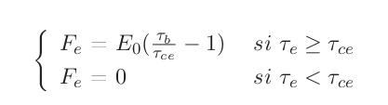

avec E0 la constante d’érosion (unit), to_ce la contrainte critique d’érosion et to la contrainte sur le fond.

L’érodabilité du sol joue sur la valeur de la contrainte critique d’érosion, une couche consolidée, i.e. plus dense, étant plus difficile à éroder qu’une couche de vase fraichement déposée. Par exemple, une vase fluide fraichement déposée va nécessiter une tension critique inférieure à 0.1 N/m², alors qu’une vase consolidée demande une tension supérieure à 1 N/m².

À l’échelle du cycle de mortes-eaux/vives-eaux, la variation des vitesses de courants, plus forts en vives-eaux, induit une tendance à une plus forte érosion autour des vives-eaux.

## \subsection{Transport en suspension}

Si la turbulence est supérieure aux forces de pesanteur, les sédiments fins sont maintenus en suspension dans la colonne d’eau. Ils peuvent ensuite être transportés, selon l’équation d’advection suivante :

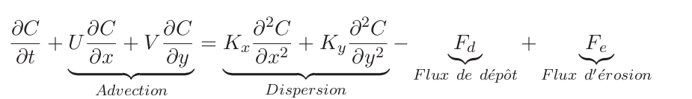

## \subsection{Dépôt}

Le dépôt de sédiments initialement en suspension dans la colonne d’eau se produit lorsque les forces de gravité dépassent la turbulence, c’est-à-dire quand les vitesses horizontales diminuent. La formulation proposée par TODO CITE Krone 1962 est la suivante :

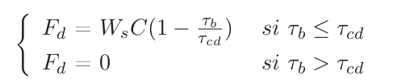

avec Ws la vitesse de chute, C la concentration, to la contrainte critique d’érosion et to_cd la contrainte critique d’érosion.

### \subsubsection{La floculation}

\noindent La floculation est l’agrégation de particules dites primaires, en particules plus grosses : les flocs. Plusieurs causes peuvent générer cette agrégation : la turbulence, la concentration en MES, la salinité ou la part de la fraction organique. La déflocculation est le phénomène inverse de la flocculation : les agrégats se cassent. La microéchelle de Kolmogorov permet une bonne approximation de la taille des agrégats observables dans la colonne d’eau (TODO CITE Verney 2006).

\noindent La turbulence dirige une partie de la création des flocs et de leur taille. Des valeurs de turbulence relativement faibles augmentent la probabilité de rencontre des sédiments, sans les casser. La taille des agrégats augmente donc avec la turbulence, jusqu’à un certain point, où la turbulence tend plutôt à casser les agrégats (Fig. XDyer_shear_stress_concentration).

\noindent A faible salinité, entre 0 et 5 psu, la floculation est favorisée. Le milieu XXX TODO HERE

fort potentiel d’échange cationique.

Après des mesures en laboratoire, TODO CITE Romaric la salinité est un paramètre qui affecte significativement la flocculation seulement pour les argiles.

\noindent Le matériel biologique peut changer les propriétés de cohésion des MES, sécrétant une colle organique qui augmente la cohésion entre les sédiments fins. La quantité de matériel biologique évolue spatialement et temporellement : une production primaire plus élevée augmente la part de matière organique et génère plus de cohésion entre les particules en suspension. Cette variabilité saisonnière a aussi été observée dans un des estuaires du Fleuve Rouge (TODO CITE Mari et al 2012), avec une plus grande quantité de flocs durant la saison humide. Le matériel biologique semble à faciliter plutôt la vitesse d’agrégation (voir HDR Romaric) que l’efficacité de cette agrégation.

\noindent L’augmentation de la concentration de particules dans la colonne d’eau augmente la probabilité de collision, jusqu’à une certaine concentration, se traduisant par une augmentation du nombre d’agrégats TODO CITE REF. Pour une concentration en particules située au-delà d’une concentration seuil (1 g/L), les collisions tendent plutôt à casser les agrégats.

\noindent Les tailles et densités des agrégats formés sont variées, et on différencie généralement les microflocs, petits agrégats (< 100 µm selon TODO CITE Dupont et al. 2001, < 160 µm selon TODO CITE Dyer 1999) denses, leur conférant une vitesse de chute faible mais une certaine résistance au cisaillement) des macroflocs (> 100 µm et densité plus faible, dont la vitesse de chute est plus grande, mais plus facilement sécables) (TODO CITE Verney 2006, Dupont et al 2001).

\noindent En résumé, l’efficacité de l’agrégation des particules (qui peut être évaluée en faisant le rapport de la taille des particules en présence, D120/D0), qui dépend de multiples paramètres, est pilotée principalement par la turbulence, puis par la concentration en MES (qui joue aussi sur la taille maximale des flocs) et par le contenu en matière organique. La salinité n’impacte que les argiles, favorisant la floculation pour une salinité < 5 psu. Une fois formés, les flocs possèdent des vitesses de chute diffèrentes de celles des particules primaires.

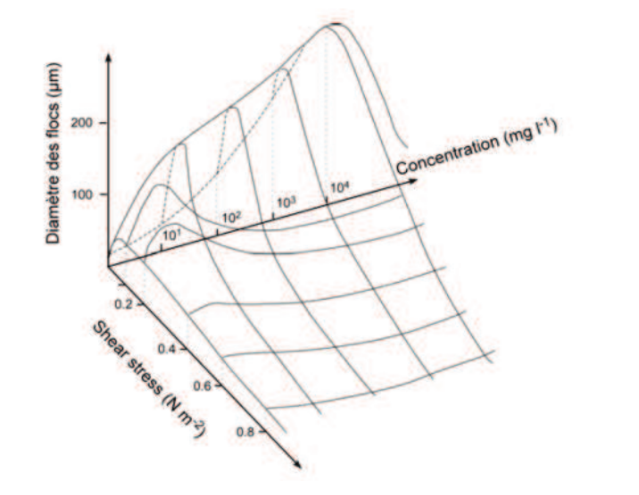

Figure XDyer_shear_stress_concentration : Représentation de la taille des flocs fonction de la contrainte de cisaillement et de la concentration (TOOD CITE Dyer 1989).

### \subsubsection{Vitesse de chute}

La vitesse de chute dépend donc de plusieurs paramètres, dont la turbulence et la concentration. La formulation proposée par TODO CITE van Leussen (1994) permet de tenir compte des variations de ces deux paramètres :

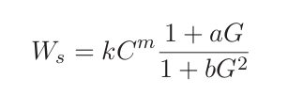

où C est la concentration en vase, G le taux de cisaillement turbulent, et a, b, c1 et c2 des paramètres de calibration. En effet, cette formulation permet de prendre en compte les processus de floculation, augmentant la vitesse de chute avec l’augmentation de la concentration dans la colonne d'eau (C), mais réduisant aussi la vitesse de chute dans le cas d’une turbulence trop forte.

\noindent À partir d’une certaine concentration (> 1 g/L), un effet d’entravement apparaît, car les particules se gênent dans leur chute. Cela a pour effet de diminuer leur vitesse de chute.

\noindent D’autres formulations que celle de Van Leussen tentent de rendre compte de la floculation dans la vitesse de chute, en prenant en compte la salinité (TODO CITE Mouchel 1997) ou alors l’entravement (TODO CITE Winterwerp 1999). D’autres encore se basent sur la dimension fractale, prenant en compte l’impact de la forme du floc sur sa vitesse de chute.

## \subsection{Consolidation}

La consolidation est l’étape pouvant exister si les sédiments déposés restent suffisamment longtemps sans être remobilisés. Les sédiments expulsent peu à peu l’eau située dans les interstices de la couche sédimentaire, comprimant l’espace entre les particules, s’approchant d’un état dense et solide. Il en résulte une plus grande résistance à la contrainte, et donc la nécessité d’une contrainte plus élevée pour générer un arrachement.

## \subsection{Création d’un bouchon vaseux}

\noindent Estuarine Turbidity Maxima ou maxima de turbidité estuarienne, est la terminologie anglaise sans doute bien plus parlante pour parler du bouchon vaseux. Il s'agit donc de la zone de l’estuaire où l'on retrouve la turbidité maximale, la turbidité étant un proxy associé à une concentration en particules en suspension importante. Cette concentration peut être d'une centaine de mg par litre jusqu'à plusieurs grammes par litre. Le bouchon vaseux peut s'étendre sur plusieurs km, être confiné aux couches inférieures ou bien se déployer du fond à la surface de la colonne d’eau. Sa position et son extension connaissent des variations avec les cycles de marée et du débit. Par exemple, l’estuaire de la Gironde possède un bouchon vaseux, dont la teneur s’élève à 1g/L.

\noindent Le bouchon vaseux apparaît sous l’action jointe de la circulation résiduelle de densité et du pompage tidal. Il est donc fréquent surtout dans les estuaires méso- et macrotidaux disposant d’une stratification significative (de “stratifiés” à “partiellement mélangés”).

\noindent Le phénomène d'asymétrie de marée (TODO REF SECTION) est particulièrement important pour le transport résiduel de sédiment dans l'estuaire (\cite{aubrey1985study} TODO CITE Speer and Aubrey, 1985; Friedrichs and Aubrey, 1988; Nidzieko and Ralston, 2012; Guo et al., 2018; McLachlan et al., 2020; Mandal et al., 2020). Un flot plus court, des vitesses de flots plus importantes ou une durée plus importante des étales de marée haute résulte en une dominance du flot. Les estuaires dominés par le flot ont un flux résiduel de transport de sédiment dirigé vers l'amont du fleuve, causant un import de sédiment, et pouvant créer un envasement. À l'inverse, un estuaire dominé par le jusant (durée de la marée montante plus courte, vitesse de jusant plus importante ou étale de marée basse plus longues) tend vers un export de sédiment vers l'océan avec un transport résiduel préférentiel dirigé vers l'aval.

\noindent L’asymétrie de marée est généralement le premier mécanisme responsable de la création d’un bouchon vaseux (Fig. Xtidal_sediment_asymetrie, XFormation_BV). Dans le cas d’un estuaire dominé par le flot, le transport résiduel est dirigé vers l’amont. Par ailleurs, l'asymétrie dans les étales de marée haute et basse indique qu’une des deux phases tend à être favorable au dépôt, étant plus longue et sans turbulence (TODO CITE Dronkers 2005). Ces deux phénomènes contribuent à créer une zone d'accumulation, le bouchon vaseux dynamique, au point nodal de marée.

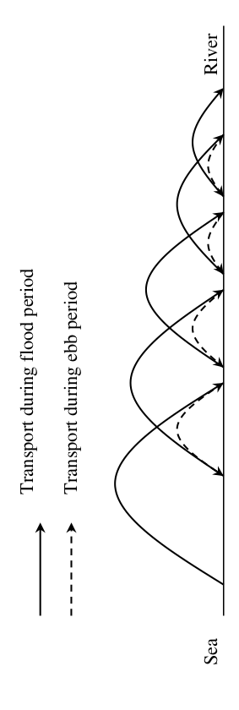

Figure Xtidal_sediment_asymetrie : Transport sédiementaire sous l’action de l’asymétrie de marée, dans le cas d’un estuaire dominé par le flot (TODO CITE Van Leussen 1994).

\noindent La circulation résiduelle de densité, circulation à deux couches, est l’autre pendant de la formation du bouchon vaseux. transporte les sédiments en surface

BV localisé proche du point nodal.

Brenon 1997, pour la Seine, : gradients de densité = impact secondaire sur position du BV.

Sottolichio (1999) a notamment démontré que la stratification verticale de densité, induite par les fortes concentrations en sédiments près du fond, participe à amortir la turbulence. De plus, la stratification induite par les gradients de salinité, très prononcée en aval de l’estuaire, participe à limiter la dispersion des suspensions sur la verticale et donc, à augmenter le temps de résidence des particules dans des lentilles de crème de vase.

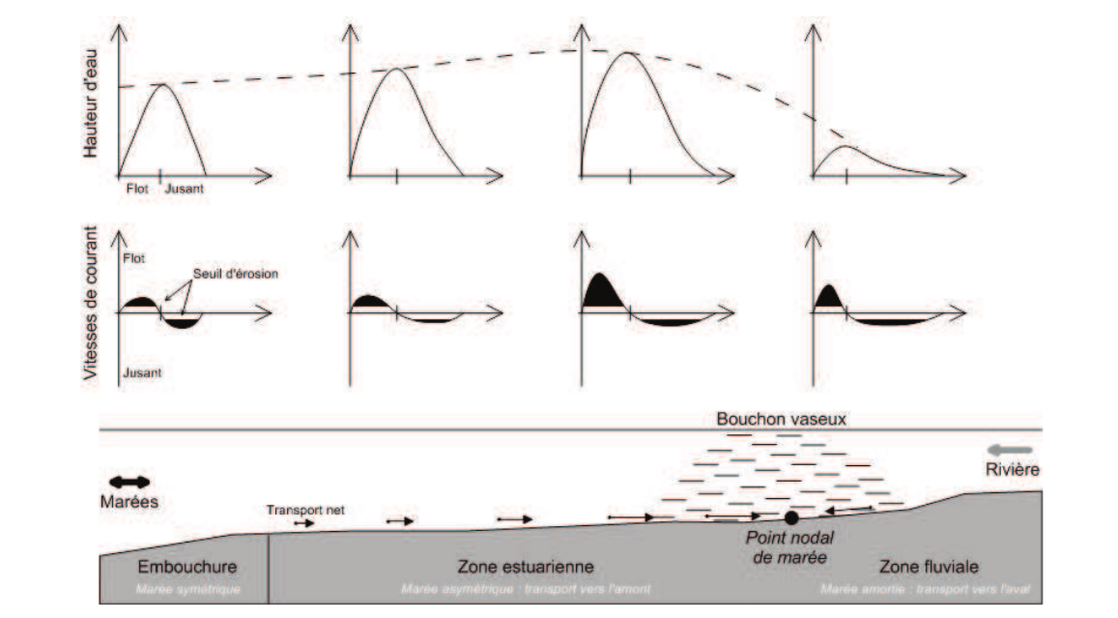

TODO FIGURE Figure XFormation_BV : formation d’un bouchon vaseux dynamique par piégeage des sédiments dans un estuaire macrotidal (TOOD CITE Allen et al 1980).

\noindent La position du bouchon vaseux évolue en fonction du cycle de marée, du cycle de mortes-eaux/vives-eaux et du débit fluvial (TOOD CITE Uncles et Stephens 1993). À l’échelle de la marée, le flot et le jusant étant énergétique, ils sont propices à la remise en suspension des sédiments. Au contraire, les périodes de marée haute ou basse favorisent leur dépôt. Les évolutions sont aussi visibles pour le cycle de vives-eaux/mortes-eaux. Il est possible que durant les mortes-eaux, les courants de marée, moins forts, puissent ne pas remettre en suspension les sédiments. Le retour des vives-eaux peut remettre en suspension ces sédiments, si le processus consolidation n'a pas été trop efficace. Enfin, le débit dirige la position du bouchon vaseux. Un fort débit repousse la position du bouchon vaseux plus en aval, tandis qu’au moment des débits faibles le bouchon vaseux peut remonter plus en amont dans l’estuaire. Dans l’estuaire de la Gironde, on compte un déplacement de 30 à 40 km (TODO CITE Allen et al 1980).

\noindent Dans certains cas, rare, un double bouchon vaseux a été décrit. Dans l’estuaire de la Gironde, TODO CITE Sottolichio et Castaing 1999, ont décrit un premier bouchon vaseux, dont la position évolue selon la marée et le débit, et un second, qui correspond plus à une zone de piégeage des sédiments du à des effets bathymétriques.